Poznań, 15 lipca 2015 roku

INFORMACJA PRASOWA
Warszawa najbardziej medialna, Poznań najbardziej dynamiczny

Raport PRESS-SERVICE Monitoring Mediów na temat medialności miast wojewódzkich

Warszawa ponownie została okrzyknięta najbardziej medialnym miastem! W trakcie II kwartału tego roku na jej temat ukazało się 401 tys. informacji, co stanowiło 20 proc. ogółu materiałów opublikowanych na temat 18 miast wojewódzkich w Polsce. Stolicę goni jednak Poznań, który w ciągu 3 miesięcy odnotował największy przyrost - na poziomie 30 proc.

W okresie od kwietnia do czerwca na temat miast wojewódzkich opublikowano w sumie prawie 2 mln informacji – wynika z cyklicznego raportu "Stolice Regionów" przygotowanego przez „PRESS-SERVICE Monitoring Mediów”. Na czele zestawienia znalazła się stolica, a następnie: Poznań (237,7 tys. materiałów), Kraków (198,1 tys.), Wrocław (173,4 tys.), Gdańsk (140,2 tys.) oraz Łódź (135,4 tys.). W pierwszej dziesiątce uplasowały się także Katowice, Szczecin, Lublin i Bydgoszcz.

Dla porównania – najrzadziej informowano o Gorzowie Wlkp. W ciągu 3 miesięcy odnośnie miasta ukazało się zaledwie 24,9 tys. doniesień medialnych.
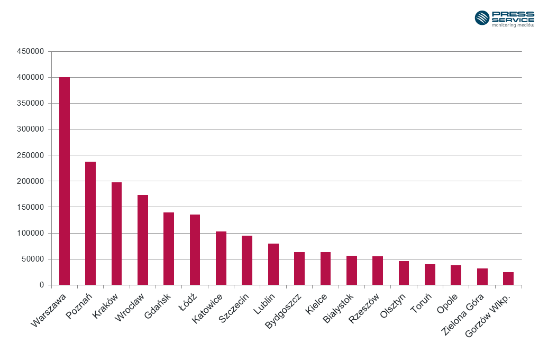
Wykres 1. Liczba informacji na temat miast wojewódzkich opublikowanych w dniach 1.03-30.06.2015 r.

- Tak duża przepaść pomiędzy liczbą publikacji na temat Warszawy a materiałami, które zamieszczono w nawiązaniu do pozostałych miast wynika przede wszystkim z faktu, że wydarzenia, mające miejsce w stolicy, są istotne dla mieszkańców całego kraju. Z tego powodu można o nich przeczytać często także poza granicami województwa mazowieckiego. Warszawa pozostaje niekwestionowanym liderem tego raportu – mówi Marlena Sosnowska, ekspert „PRESS-SERVICE Monitoring Mediów”.

Włodarze miast są coraz bardziej świadomi, jakie efekty mogą przynieść odpowiednio poprowadzone działania promocyjno-medialne. Analitycy obliczyli wartość ekwiwalentu reklamowego, czyli ilość pieniędzy, jaką należałoby wydać na publikację lub emisję danego przekazu dla każdej aglomeracji. Rekordzistą została po raz kolejny Warszawa. Materiały na temat stolicy były warte 2,6 mld złotych. Na drugim miejscu, lecz ze znacznie niższym wynikiem, uplasował się Kraków. AVE materiałów odnośnie stolicy województwa małopolskiego osiągnęło wartość 1,1 mld złotych. Z kolei na trzeciej pozycji znalazł się Poznań (1 mld złotych).

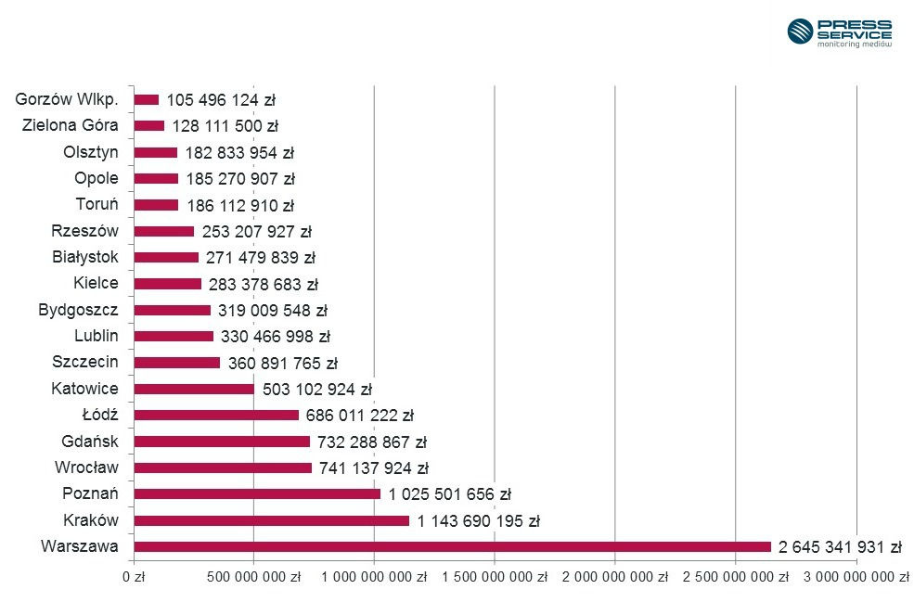
Wykres 2. Ekwiwalent reklamowy materiałów na temat miast wojewódzkich opublikowanych w dniach 1.03-30.06.2015 r.

Największy udział w doniesieniach na temat stolicy miały źródła internetowe, które stanowiły aż 80 proc. ogółu informacji. Znacznie rzadziej Warszawa pojawiała się w mediach tradycyjnych – w prasie zaledwie 10 proc, w radiu 6 proc., a w telewizji 4 proc. Analiza rozkładu publikacji w czasie pokazuje, że aktywność dziennikarzy była równomierna.

Kraków i Poznań ponownie w czołówce
Warszawa została także liderem zestawienia pod względem wskaźnika dotarcia. Materiały na temat stolicy mogły dotrzeć do 280 miliardów czytelników. Jednak na podium znalazły się także Kraków i Poznań. Stolica województwa małopolskiego wygenerowała dotarcie na poziomie 115 mld kontaktów informacji z odbiorcami, a stolica wielkopolskiego - 103 mld.

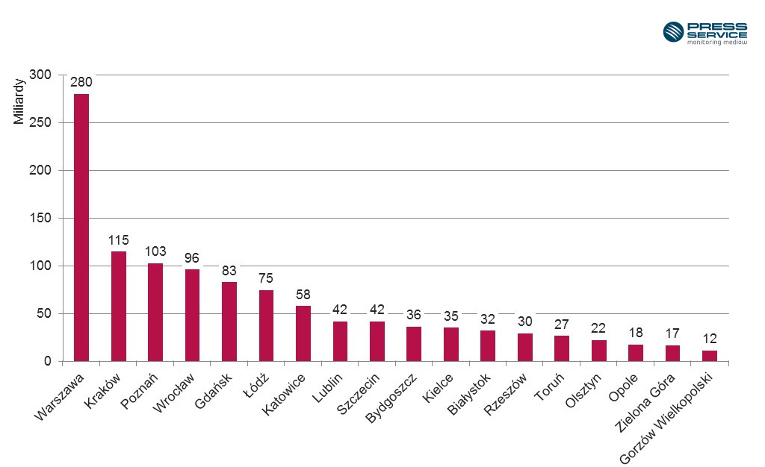

Wykres 3. Dotarcie publikacji na temat miast wojewódzkich – materiały opublikowane w dniach 1.03-30.06.2015 r.

O Lublinie i Gorzowie Wielkopolskim głównie regionalnie
Biorąc pod uwagę materiały na temat wszystkich analizowanych stolic województw, ponad 56,5 procent pochodziło z tytułów lokalnych. Źródła regionalne przede wszystkim pisały o Lublinie (66,1 proc.), Gorzowie Wielkopolskim (65,6 proc.), ale także o Poznaniu (62,6 proc.) oraz Łodzi (62,4 proc.). Z kolei w mediach ogólnopolskich najczęściej można było znaleźć informacje o Warszawie (55,5 proc.), Szczecinie (50,3 proc.) oraz Krakowie (45,6 proc.).

O Lublinie najczęściej wspominały gazety „Dziennik Wschodni”, „Polska - Kurier Lubelski” oraz „Gazeta Wyborcza - Lublin”. W przypadku portali największą aktywnością w stosunku do miasta wykazali się dziennikarze z Moje.radio.lublin.pl i Kultura.lublin.eu. Z kolei o Gorzowie Wielkopolskim przede wszystkim pojawiały się informacje w „Gazecie Lubuskiej”, „Gazecie Wyborczej - Zielona Góra” oraz na stronach internetowych Gorzow.com i Sportowefakty.pl.

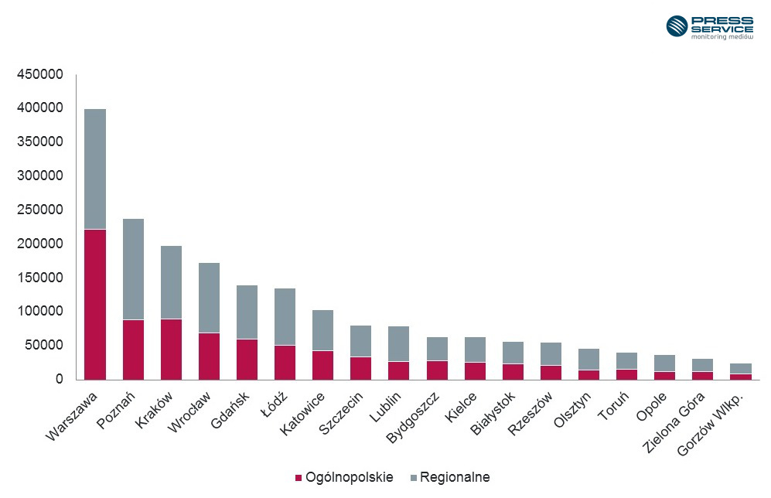

Wykres 4. Liczba publikacji na temat miast wojewódzkich – materiały opublikowane w dniach 1.03-30.06.2015 r. w podziale na zasięg mediów

Łódź najczęściej w tytułach
Aż 1,2 tys. razy wymieniono stolicę województwa łódzkiego w tytułach publikacji. Warszawa tym razem uplasowała się dopiero na czwartym miejscu z wynikiem 784 wzmianki, tuż za Krakowem (1 tys.) oraz Poznaniem (0,9 tys.).

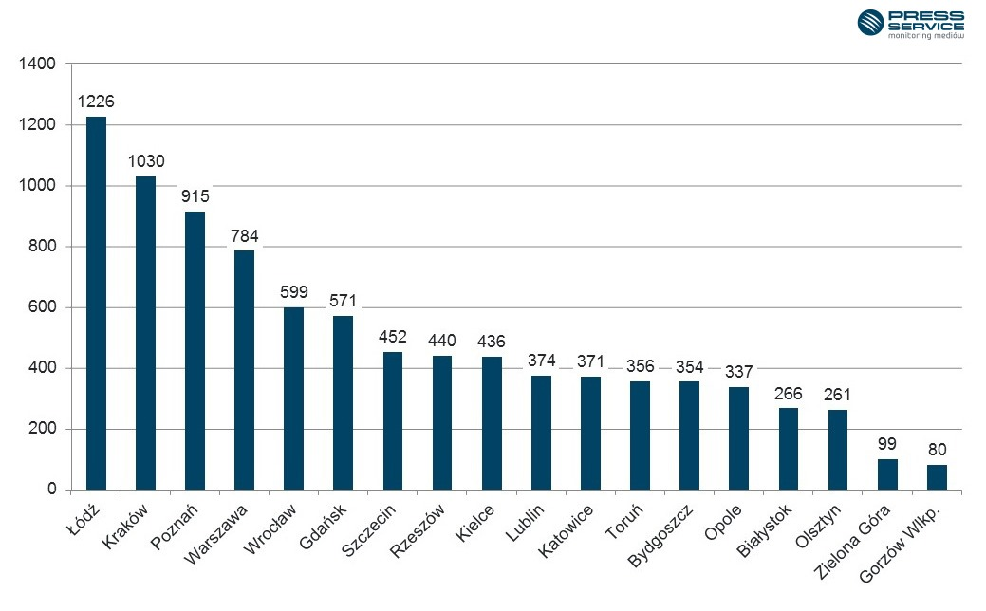
Wykres 5. Liczba publikacji na temat miast wojewódzkich z nazwami miast w tytule– materiały opublikowane w dniach 1.03-30.06.2015 r. w podziale na zasięg mediów

O badaniu
Raport „Stolice Regionów” to kwartalne badanie „PRESS-SERVICE Monitoring Mediów”, które porównuje wizerunek miast wojewódzkich w mediach. Analizie poddano materiał pochodzący z monitoringu ponad 1100 tytułów prasowych, 5 mln źródeł internetowych oraz 100 stacji radiowych i telewizyjnych.
Zakres czasowy: 1.03-30.06.2015 r.
Metoda: ilościowa analiza danych.

Raport „Stolice Regionów” II kwartał 2015
Raport „Stolice Regionów I kwartał 2015

PRESS-SERVICE Monitoring Mediów wyraża zgodę na pełną lub częściową publikację materiałów pod warunkiem podania źródła (pełna nazwa firmy: PRESS-SERVICE Monitoring Mediów). W przypadku wykorzystania grafik należy wskazać źródło (nazwę firmy lub logotyp) przy każdym wykresie.

Zapoznaj się z innymi raportami dla mediów: http://psmm.pl/pl/raporty-specjalne

Osoba do kontaktu:
Alicja Dahlke
specjalista ds. marketingu i PR
mobile: +48 691 630 190
tel. +48 61 66 26 005 wew. 128
adahlke@psmm.pl
PRESS-SERVICE Monitoring Mediów
60-801 Poznań, ul. Marcelińska 14
www.psmm.pl
www.twitter.com/PSMMonitoring
www.facebook.com/PSMMonitoring

